**课题负责人授权权限流程**

1. **授权Y或E开头的纵向课题及第三位是H的横向课题**

课题负责人授权名下课题路径：点击“科研项目”→经费管理→核算账号及预算编制→查询→选中要授权课题号编码→点击人员授权→人员信息下点击“添加人员”→输入人名并点击右边放大镜→选择人员并确定→选择要授权的权限。三类权限如下：

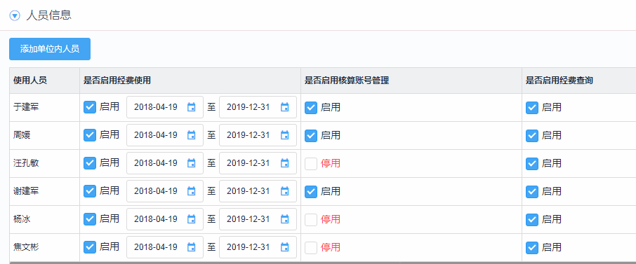

自动带入项目层人员信息，用户可根据实施管理需要进行调整;

**是否启用经费使用：用户可以用此核算账号进行网上报销。**

**是否启用核算账号管理**：用户可以将此核算账号授权给财务助理管理。

**是否启用经费查询：用户可以查询经费支出明细。**

1. **授权1开头的课题（机关后勤课题、组经费课题、博士后奖励经费课题）**

课题组长授权名下横向课题路径：点击科研项目→经费管理→非科研核算账号及预算编制→查询→选中要授权课题号最后边“操作”里的放大镜→点击人员授权→人员信息下点击“添加人员”。之后流程同上。